PROGRAM ZDRAVJE V VRTCU
POROČILO O IZVEDENIH AKTIVNOSTIH
ZA KREPITEV ZDRAVJA V ŠOLSKEM LETU _______

Navodilo:
Izpolni vsak tim izvajalk (vzgojiteljica in pomočnica vzgojiteljice)
- ter posreduje koordinatorici programa v svojem vrtcu.

Naziv vrtca: OŠ Belokranjskega odreda Semič enota vrtec Sonček
Kraj: Semič
Enota vrtca: Vrtec Sonček Semič
Naslov enote: Šolska ulica 2
Skupina: Zmajčki
Starost otrok: 3 leta

Izvajalki:
- vzgojiteljica: Stanislava Sepaher

- pomočnica vzgojiteljice: Sandra Cekuta

Zap. št. naloge: 1
Vsebina: Duševno zdravje
Metoda dela: Praktično delo Demonstracija Predavanje / razlaga
Zunanji izvajalci: mediatorka g. Maja Brula
Čas trajanja: ure (1) Vpišite število
Ciljna skupina: otroci izberite iz šifranta izberite iz šifranta
Uporabljeno gradivo in didaktični material: navedite
Uporabljene informacije z naših izobraževanj? izberite da ali ne
Mediacija za otroke ob glasbi

Gospa Maja je predstavila iz izvedla umiritev ob glasbi. Za otroke je bila dejavnost nekaj novega. Za izvajanje dejavnosti smo izbrali telovadnico. Otrokom je bilo zanimivo, ker je dejavnost izvajala njim nova oseba ob drugačni glasbi. Aktivno so sodelovali in se resnično umirili. Umiritev ob glasbi smo izvedli še nekajkrat. Izbirali smo različne prostore.

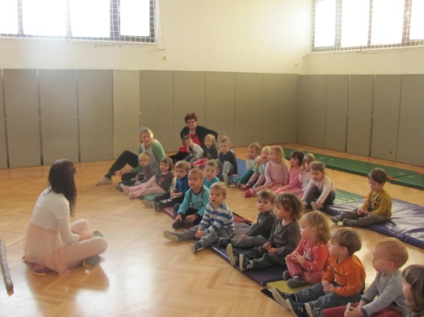

Zap. št. naloge: 2
Vsebina: Zdrav način življenja
Metoda dela: Pogovor Praktično delo Razstava
Zunanji izvajalci: sodelovanje z ZD Črnomelj,
Čas trajanja: dni (št) 2
Ciljna skupina: otroci izberite iz šifranta izberite iz šifranta
Uporabljeno gradivo in didaktični material: revije, igrače iz kotička Dom družina, reševalno vozilo.
Uporabljene informacije z naših izobraževanj? ne
Kako skrbimo za naše zdravje?
Kdo nam pomaga , če smo bolni ali pride do nesreče?

Pogovarjali smo se ob pregledovanju slik v reviji Cicido. Ugotavljali smo kaj jemo v vrtcu, kaj jemo doma. Kako pomagajo otroci pri pripravi hrane. Ali telovadijo starši. Kdaj telovadimo v vrtcu. Zakaj se vsak dan igramo zunaj. Zakaj umivamo zobe in kdaj gremo k zdravniku. Kako moramo umivati roke, da so čiste. Pogovarjali smo se med umivanjem rok in zob. Igrali smo se, da kuhamo zdravo kosilo. Razgibali smo celo telo in plesali ob glasbi. Iz revij smo izrezali slikice, jih razvrstili in nalepili na plakat. Izdelali smo tri plakate. Plakati so bili razstavljeni v ZD Črnomelj. Medicinski sestri Tatjana in Branka sta pokazali in pripovedovali o delu zdravnikov.

Zap. št. naloge: 3
Vsebina: Osebna higiena
Metoda dela: Demonstracija Praktično delo Pogovor
Zunanji izvajalci: navedite kdo (npr. policist, medicinska sestra)
Čas trajanja: tedni (št) 1
Ciljna skupina: otroci starši izberite iz šifranta
Uporabljeno gradivo in didaktični material: papirnati robčki
Uporabljene informacije z naših izobraževanj? ne
Skrb za čisti nos
Robček
Prosim, daj mi robček, da obrišem nos. Staknil sem hud nahod, ker sem hodil bos.

Ob pripovedovanju besedila smo razdelili robčke in obrisali nos. S pihanjem skozi slamico, pihanjem vate in papirja, smo urili pihanje. Ob izmišljeni vsebini smo pihali skozi nos. Pihali smo, da smo zatisnili nosnico na eni in na drugi strani. Skrbeli smo, da so bili umazani robčki res vedno v košu za smeti. Otroci so imeli nalogo, da naučijo starše pesmico in pokažejo kako pravilno brišemo nos. Po odzivu staršev so nalogo opravili.

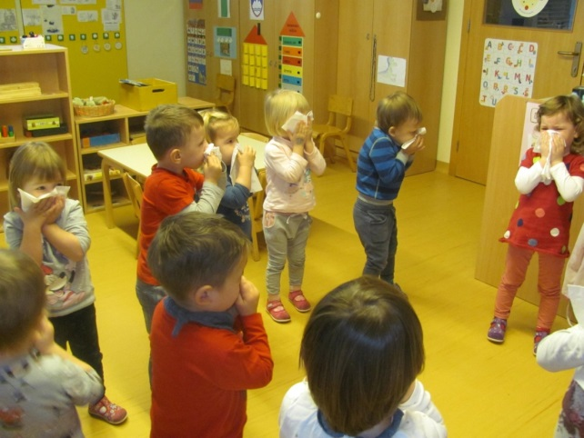

Zap. št. naloge: 4
Vsebina: Zdrav način življenja
Metoda dela: Demonstracija Praktično delo izberite iz šifranta

Zunanji izvajalci: Članice društva Šola zdravja

Čas trajanja: ure (št) 1
Ciljna skupina: otroci osebje vrtca občani
Uporabljeno gradivo in didaktični material: navedite
Uporabljene informacije z naših izobraževanj? ne
Jutranja telovadba s Šolo zdravja ; tisoč gibov za dobro jutro.
Na šolskem igrišču smo telovadili s članicami šole zdravja. Sodelovali so tudi stari starši in nekateri starši. Otrokom je bili zanimivo.

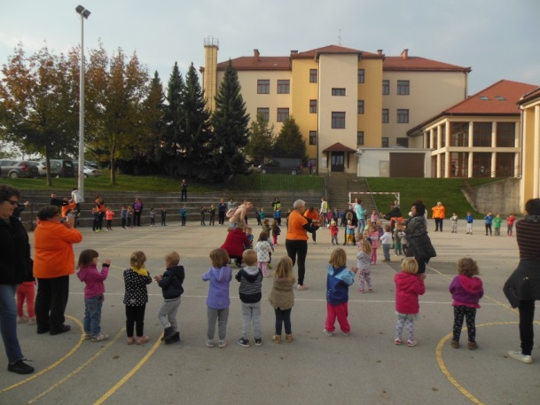

Zap. št. naloge: 5
Vsebina: Osebna higiena
Metoda dela: Demonstracija Praktično delo Pogovor
Zunanji izvajalci: navedite kdo (npr. policist, medicinska sestra)
Čas trajanja: ure (št) 2
Ciljna skupina: otroci izberite iz šifranta izberite iz šifranta
Uporabljeno gradivo in didaktični material: voda, dojenčki, krpice
Uporabljene informacije z naših izobraževanj? ne
Nega telesa

Pogovarjali smo se kako se mi umivamo. Pripravili smo posodo z vodo in okopali dojenčke. Obrisali smo jih in se igrali, da jim skuhamo še kosilo in jih nahranimo. 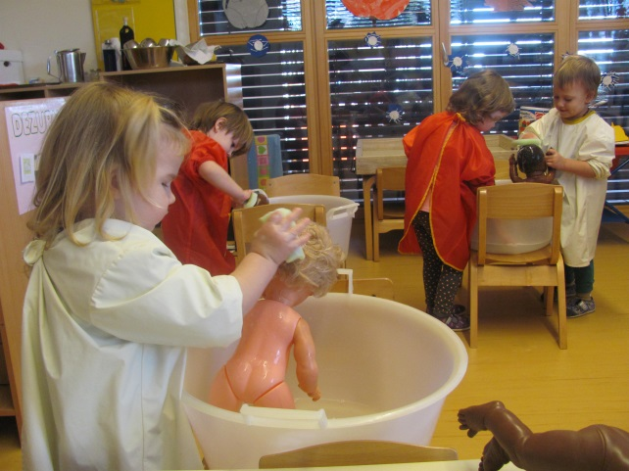

Zap. št. naloge: 6
Vsebina: Zobozdravstvena vzgoja
Metoda dela: Praktično delo Demonstracija Pogovor
Zunanji izvajalci: zobna asistentka iz ZD Črnomelj
Čas trajanja: ure (1) Vpišite število
Ciljna skupina: otroci starši izberite iz šifranta
Uporabljeno gradivo in didaktični material: lutka zmajčica, zobne ščetke navedite
Uporabljene informacije z naših izobraževanj? izberite da ali ne
Sodelovanje s starši in zdravstvenim domom

Povabili smo starše in zobno asistentko. Izvedla je predavanje o zdravi prehrani in pravilnemu umivanju zob. Zobe so otroci tudi umili . Po potrebi so jim starši pomagali.
Urejene imamo poličke in vsak otrok ima svojo ščetko. Zobke umivamo po zajtrku in kosilu. Večkrat nas obišče zobna asistentka in pogleda kako poteka umivanje.

Zap. št. naloge: 7
Vsebina: Zdravnik
Metoda dela: Pogovor Demonstracija Praktično delo
Zunanji izvajalci: medicinska sestra
Čas trajanja: ure (št) 1
Ciljna skupina: otroci izberite iz šifranta izberite iz šifranta
Uporabljeno gradivo in didaktični material: navedite
Uporabljene informacije z naših izobraževanj? izberite da ali ne
Delo zdravnika, skrb za zdravje

Medicinska sestra je pripovedovala o možnih poškodbah in obiskih pri zdravniku. Otroci so opisali svoje izkušnje. Igrali smo se, da smo zboleli in moramo k zdravniku. Vlogo zdravnika so kmalu prevzeli otroci. Igra se je nadaljevala še naslednje dni. Zdravili so bolne igrače.

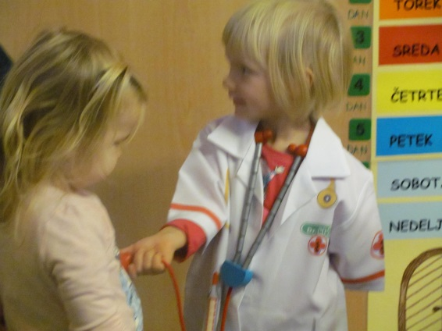 SLIKA

Zap. št. naloge: 8
Vsebina: Zdrava prehrana
Metoda dela: Praktično delo Pogovor izberite iz šifranta
Zunanji izvajalci: kuharica v vrtcu
Čas trajanja: tedni (št) 1
Ciljna skupina: otroci starši osebje vrtca
Uporabljeno gradivo in didaktični material: orehi,
Uporabljene informacije z naših izobraževanj? izberite da ali ne
Spoznajmo orehe

V sodelovanju s starši smo dobili orehe. Spoznali smo orehovo drevo in plodove. S kladivi smo strli lupine in jih ločili od jedrc. Lupine smo uporabili za mali ritmični instrument – tolkalo. Orehova jedra smo zmleli in uporabili pri pripravi orehove rulade. Spekla jo je kuharica Mojca.

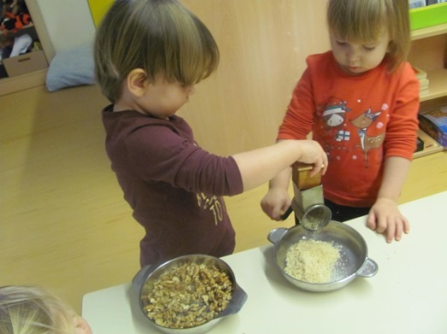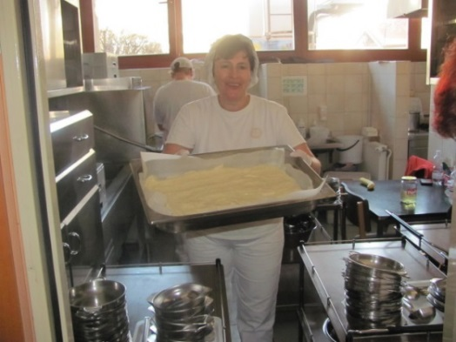

Zap. št. naloge: 9
Vsebina: Knjiga uči in povezuje
Metoda dela: Praktično delo Pogovor Ogled / obisk
Zunanji izvajalci: knjižnica Semič in knjižnica Črnomelj
Čas trajanja: meseci (št) 5
Ciljna skupina: otroci starši drugo
Uporabljeno gradivo in didaktični material: knjige
Uporabljene informacije z naših izobraževanj? izberite da ali ne
Potujoči knjižni kovček
V knjižnici smo prevzeli potujoči knjižni kovček. Pripravile so ga knjižničarke v knjižnici
Črnomelj. Z žrebom smo določli kateri otrok bo kovček odnesel domov. Doma so s starši, starimi starši, brati in sestrami knjige prebrali. Kovček smo vrnili na prireditvi ob zaključku v KC Semič. Kovček je spodbudil, da so otroci radi gledali knjige. Poslušali so pripovedovanje vzgojiteljice in se ob ilustracijah pogovarjali.

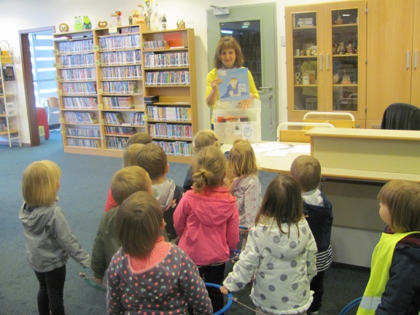

Zap. št. naloge: 10
Vsebina: Gibanje
Metoda dela: Demonstracija Praktično delo izberite iz šifranta
Zunanji izvajalci: člani športnega društva
Čas trajanja: ure (št) 1
Ciljna skupina: otroci osebje vrtca občani
Uporabljeno gradivo in didaktični material: navedite
Uporabljene informacije z naših izobraževanj? izberite da ali ne
Balinanje

Spoznali smo športno dejavnost balinanje. Predstavil jo je član športnega društva. S primernimi kroglami so otroci balinali. Dejavnost smo nadaljevali priložnostno v vrtcu. Včasih smo kotalili krogle in jih približevali balinčku, včasih smo podirali keglje.
Ugotavljali smo kaj razgibamo in kaj krepimo z balinanjem.

